|  |  |  |  |  |  |
| --- | --- | --- | --- | --- | --- |
| Zmysel: | zrak | chuť | čuch | hmat | sluch |
| ZMYSLOVÝ ORGÁN: |  |  |  |  |  |
| Vlastné zmyslové bunky |  |  |  |  |  |

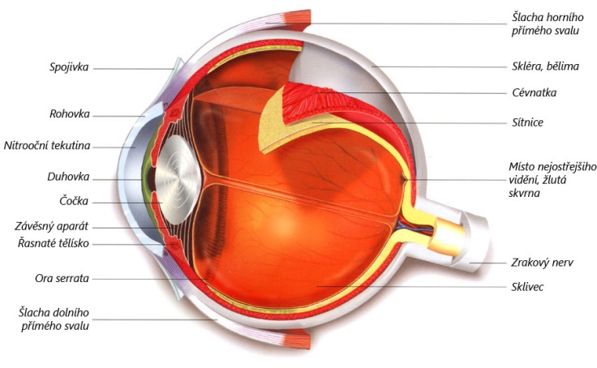

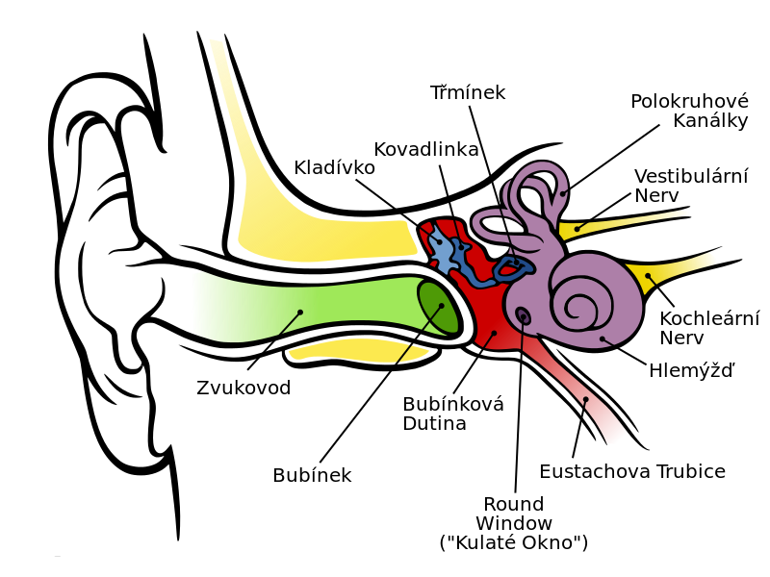

|  |  |  |  |  |  |
| --- | --- | --- | --- | --- | --- |
| Zmysel: | zrak | chuť | čuch | hmat | sluch |
| ZMYSLOVÝ ORGÁN: |  |  |  |  |  |
| Vlastné zmyslové bunky |  |  |  |  |  |



